**1ª LISTA DE EXERCÍCIOS PARTE 4**

**1.**

**a)**

**a(abb)*+b**

Passo 1: a

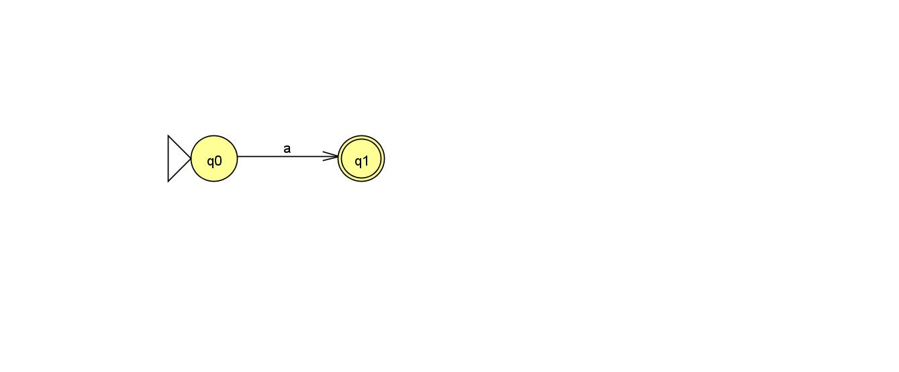

Figura 1. Passo 1: a

Fonte: Própria

Passo 2: b

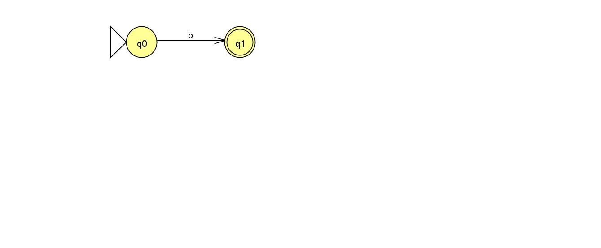

Figura 2. Passo 2: b

Fonte: Própria

Passo 3: abb

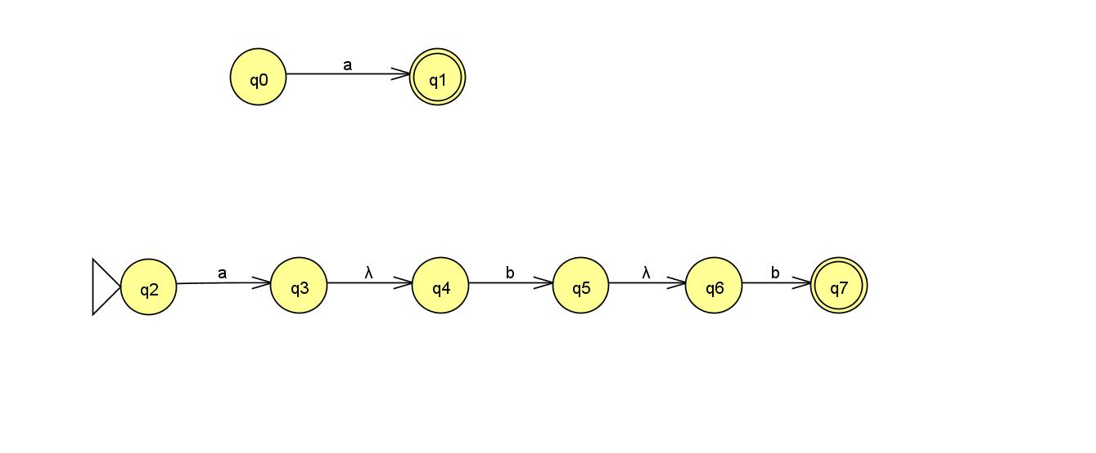

Figura 3. Passo 3: abb

Fonte: Própria

Passo 4: (abb)*

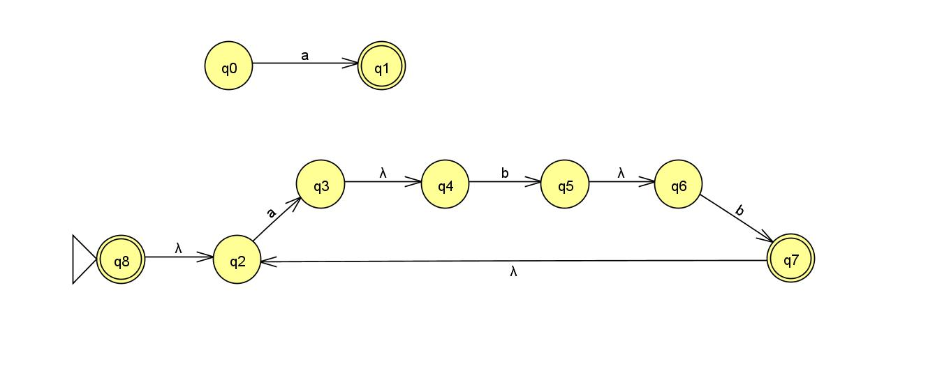

Figura 4. Passo 4: (abb)*

Fonte: Própria

Passo 5: a(abb)*

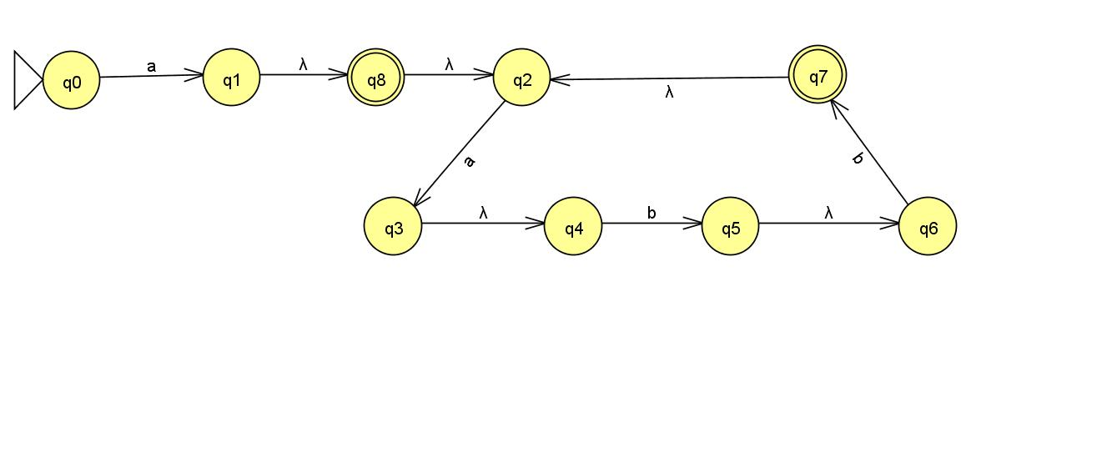

Figura 5. Passo 5: a(abb)*

Fonte: Própria

Passo 6: a(abb)*+b

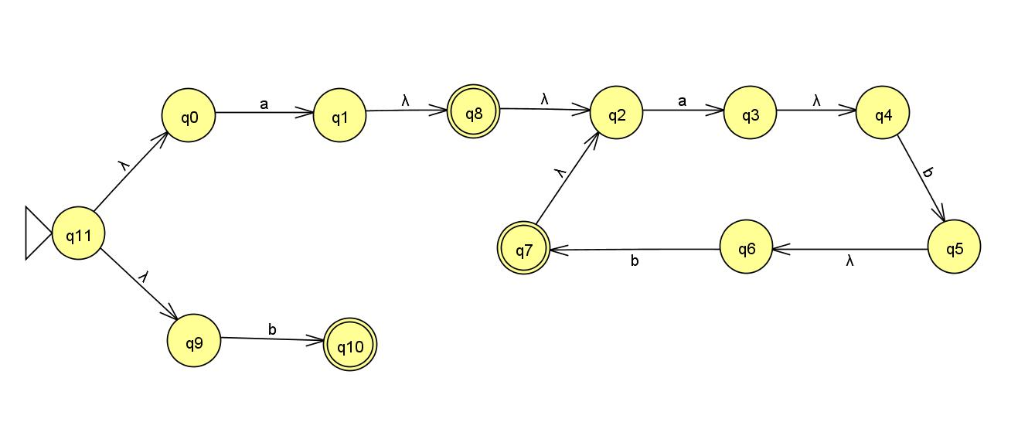

Figura 6. Passo 6: a(abb)*+b

Fonte: Própria

Passo 7: a(abb)*+b final

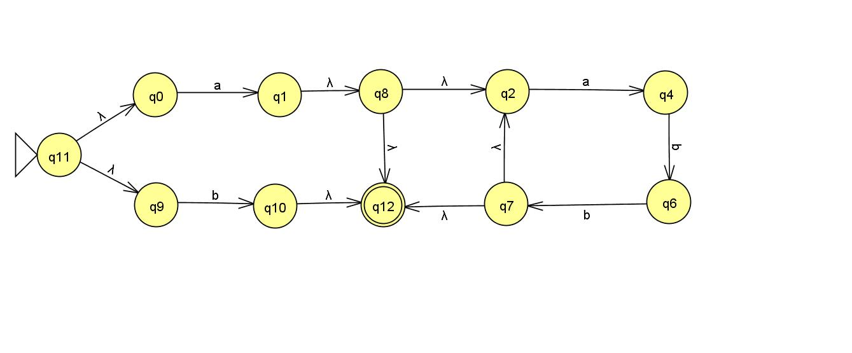

Figura 7. Resultado final do AFN de acordo com a expressão regular a(abb)*+b

Fonte: Própria

**b)**

**+**

Passo 1: a

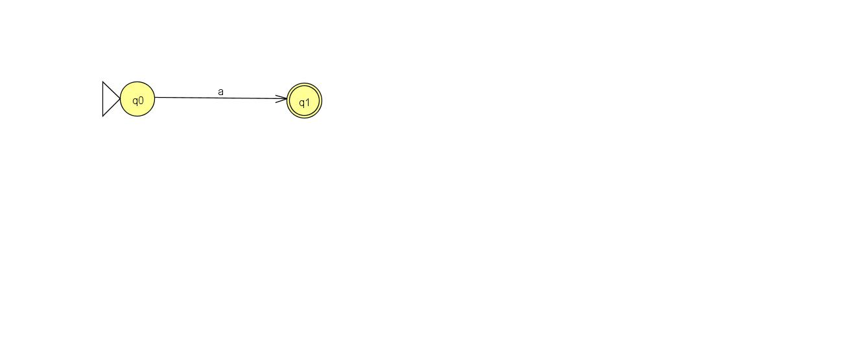

Figura 8. Passo 1: a

Fonte: Própria

Passo 2:

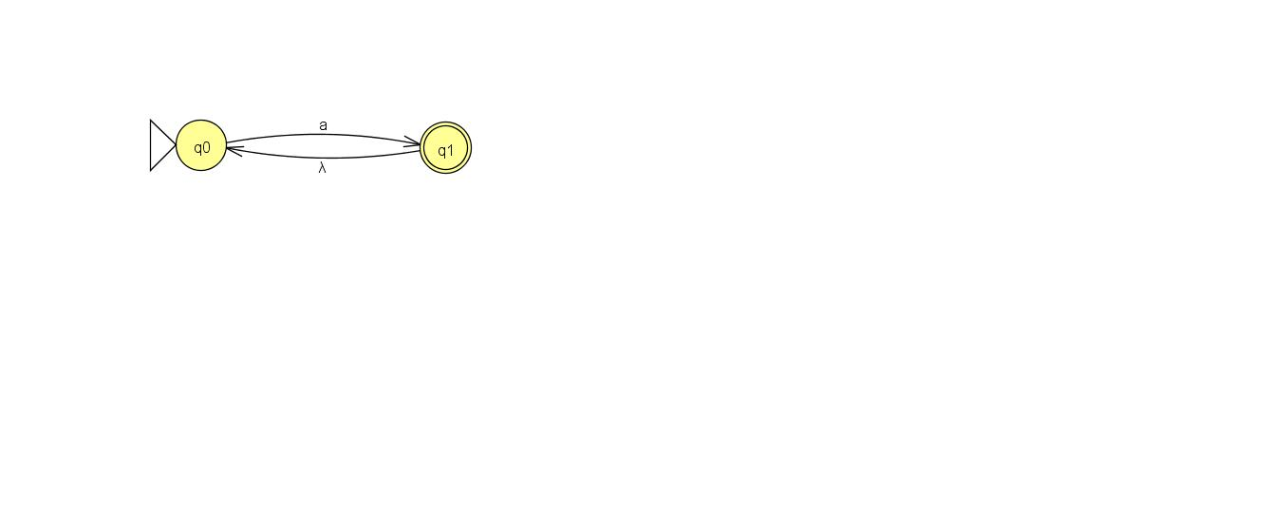

Figura 9. Passo 2:

Fonte: Própria

Passo 3: b

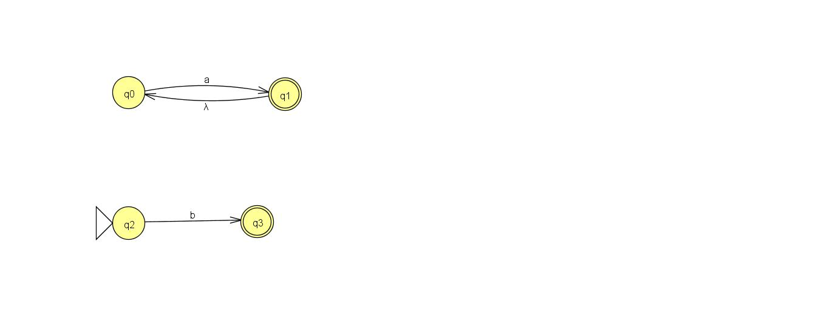

Figura 10. Passo 3: b

Fonte: Própria

Passo 4: ab

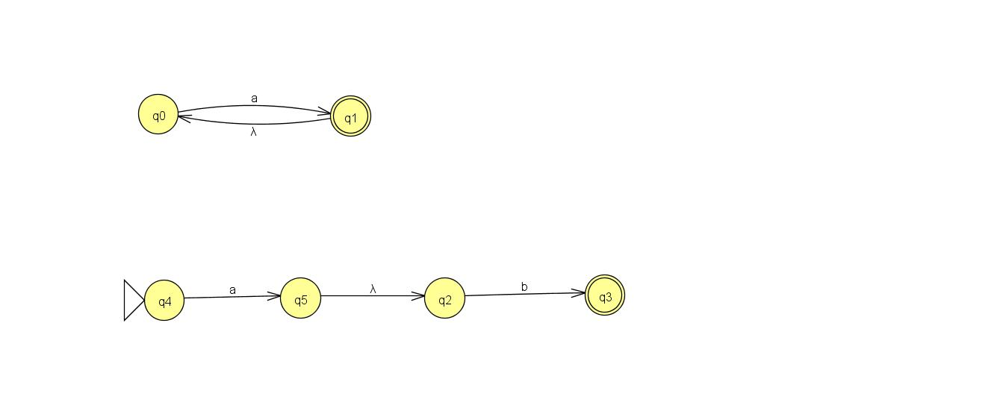

Figura 11. Passo 4: ab

Fonte: Própria

Passo 5:

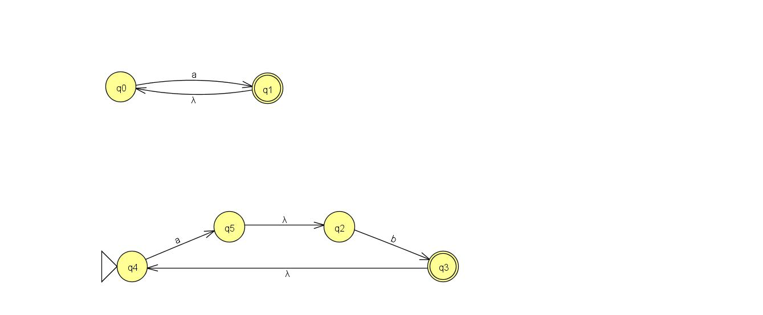

Figura 12. Passo 5:

Fonte: Própria

Passo 6: +

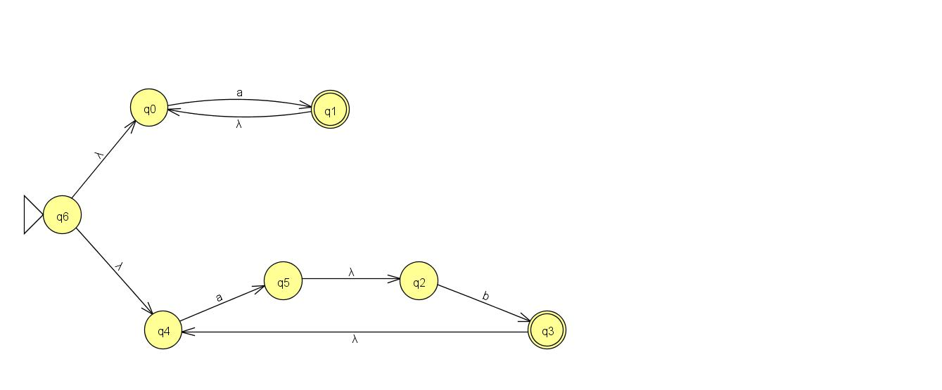

Figura 13. Passo 6: +

Fonte: Própria

Passo 7: + final

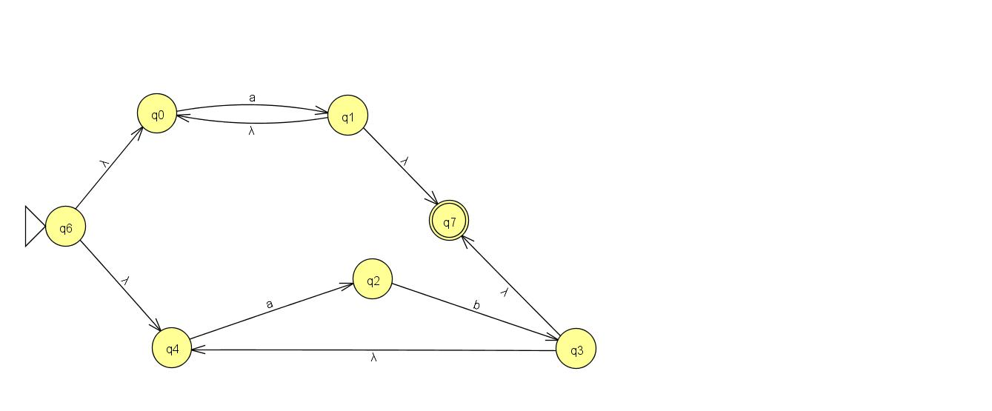

Figura 14. Resultado final do AFN de acordo com a expressão regular +

Fonte: Própria

**c)**

**(a + )**

Passo 1: a

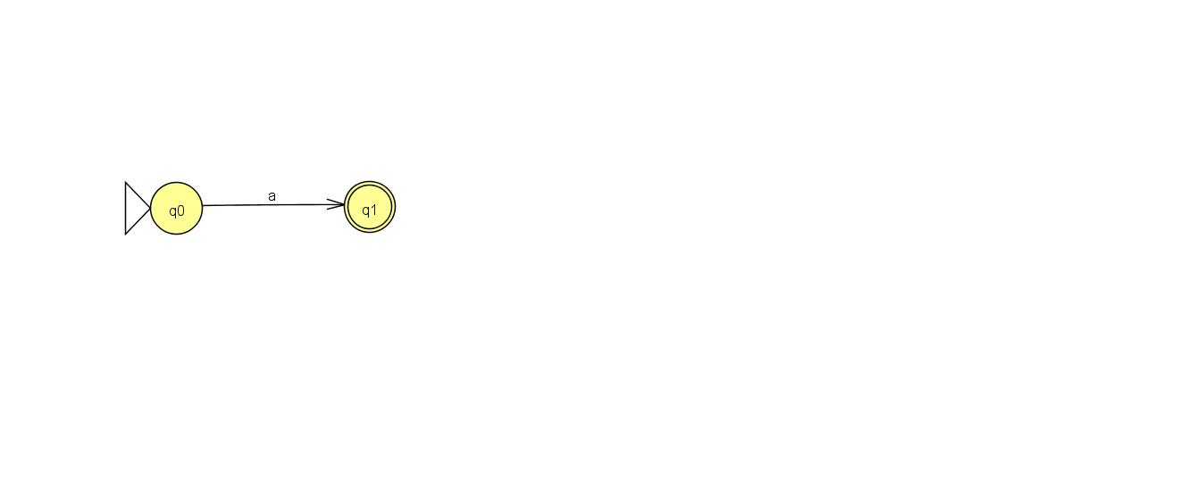

Figura 15. Passo 1: a

Fonte: Própria

Passo 2: b

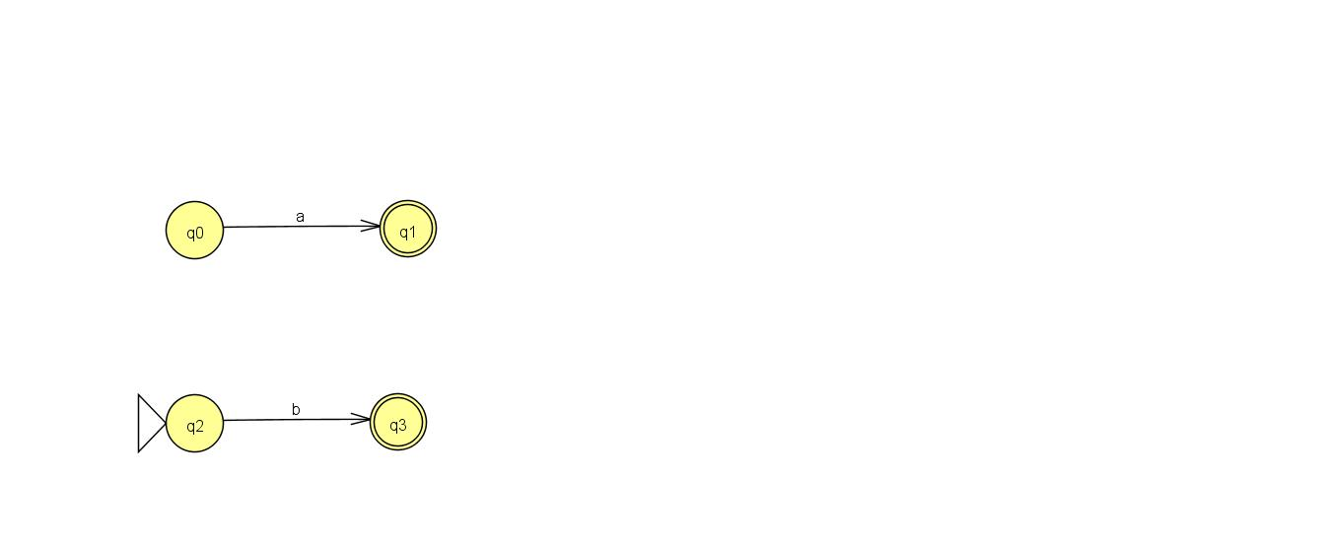

Figura 16. Passo 2: b

Fonte: Própria

Passo 3:

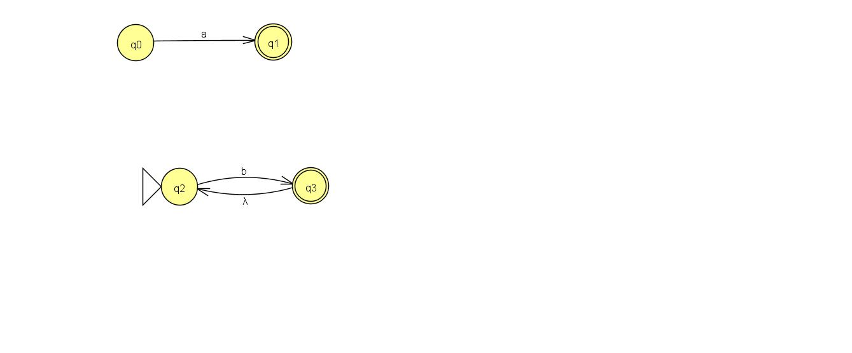

Figura 17. Passo 3:

Fonte: Própria

Passo 4: (a + )

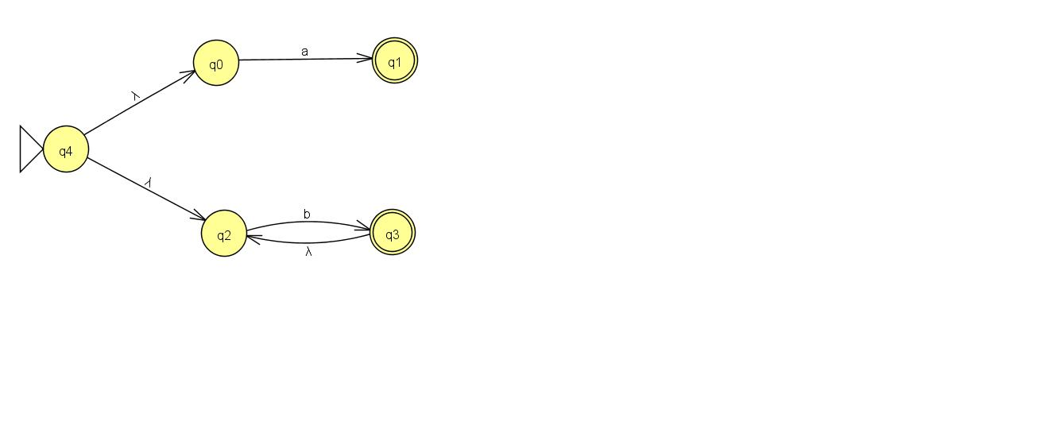

Figura 18. Passo 4: (a + )

Fonte: Própria

Passo 5:

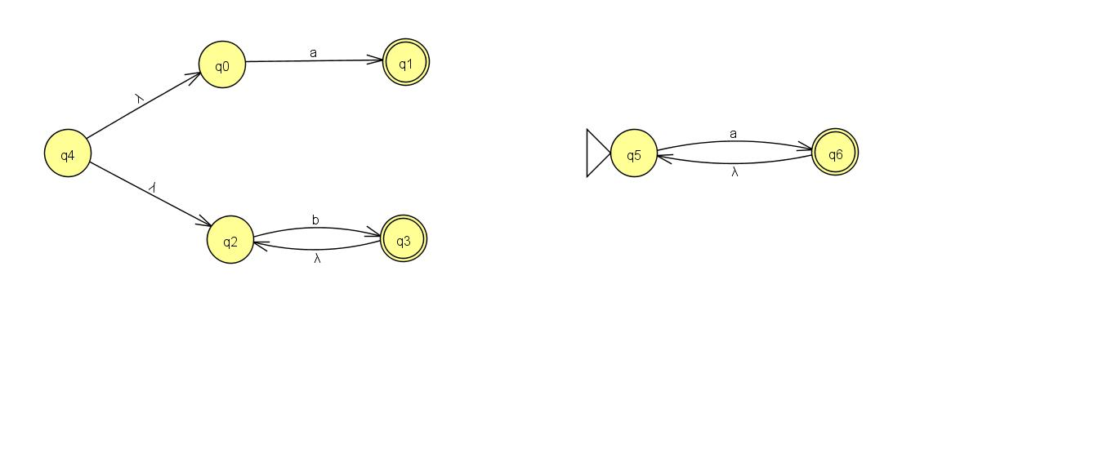

Figura 19. Passo 5:

Fonte: Própria

Passo 6: (a + )

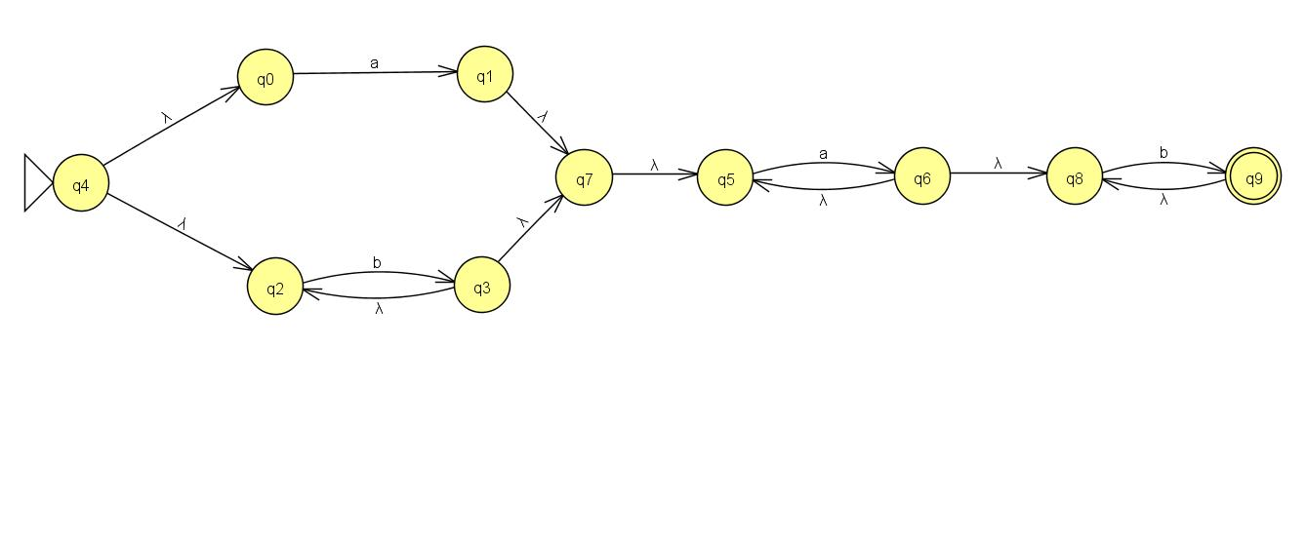

Figura 20. Passo 6: (a + )

Fonte: Própria

Passo 7: (a + ) final

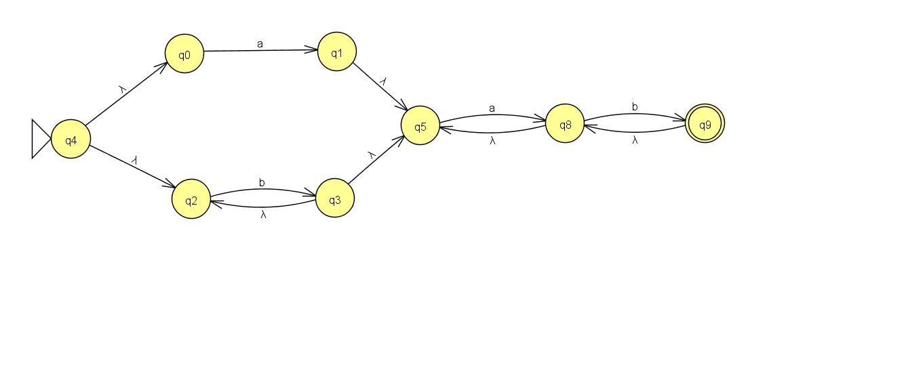

Figura 21. Resultado final do AFN de acordo com a expressão regular (a + )

Fonte: Própria

**d)**

**a(ba)*b**

Passo 1: a

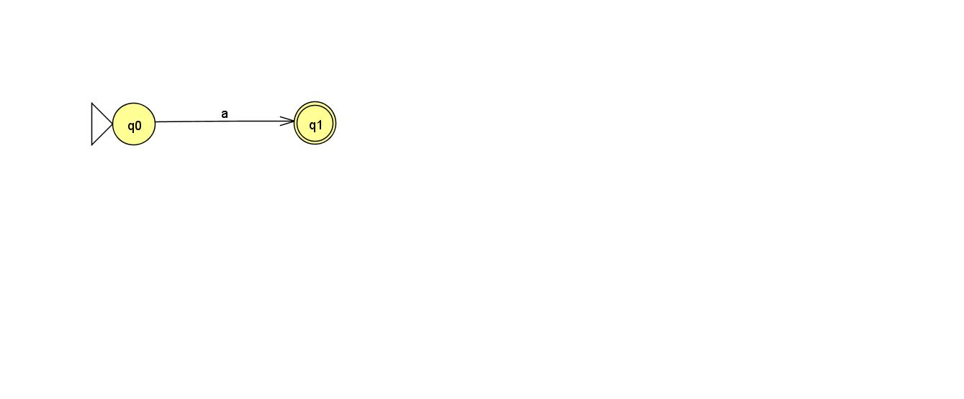

Figura 22. Passo 1: a

Fonte: Própria

Passo 2: b

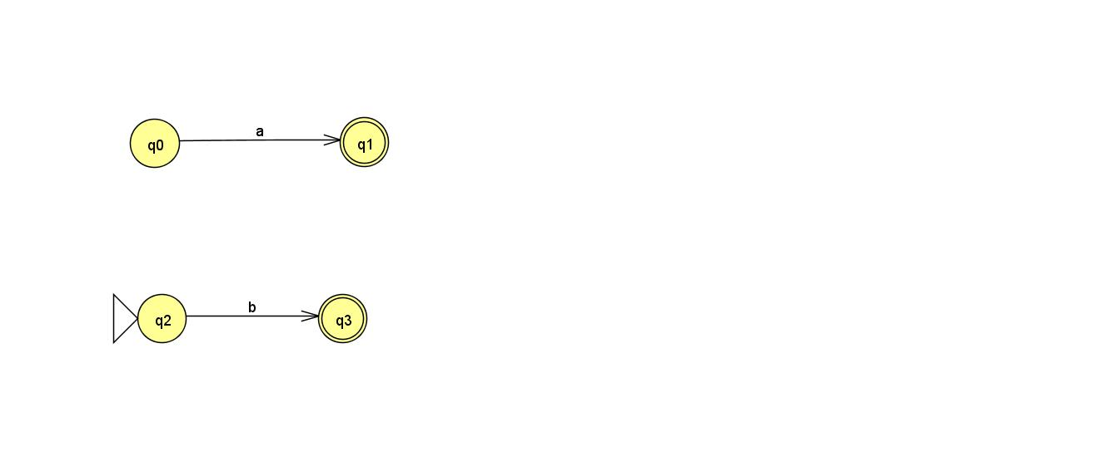

Figura 23. Passo 2: b

Fonte: Própria

Passo 3: ba

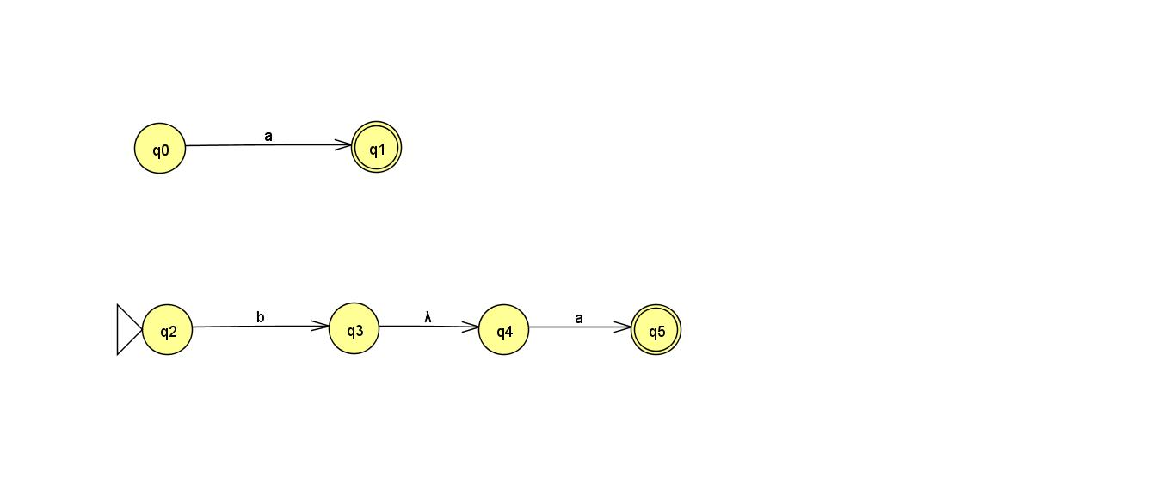

Figura 24. Passo 3: ba

Fonte: Própria

Passo 4: (ba)*

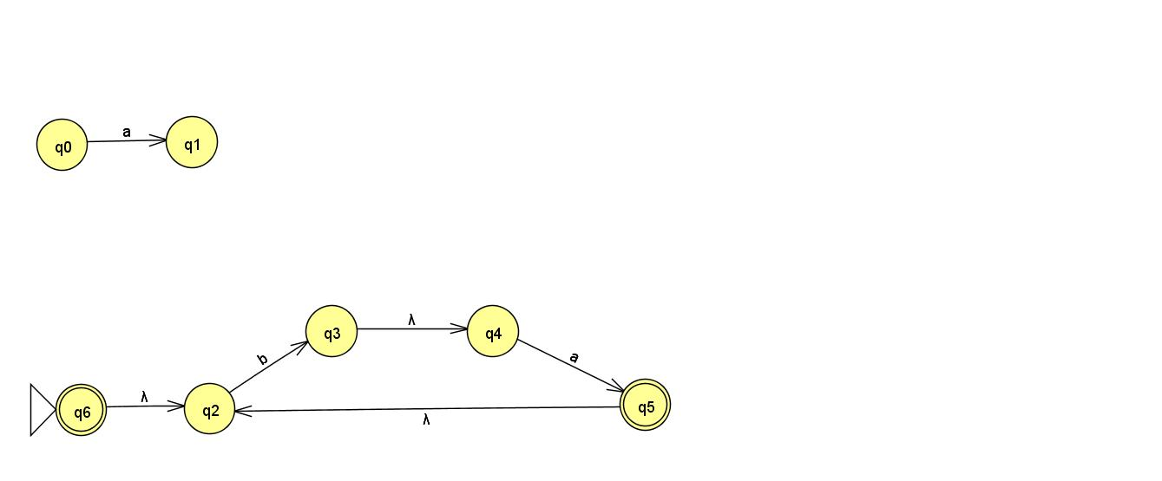

Figura 25. Passo 4: (ba)*

Fonte: Própria

Passo 5: a(ba)*b

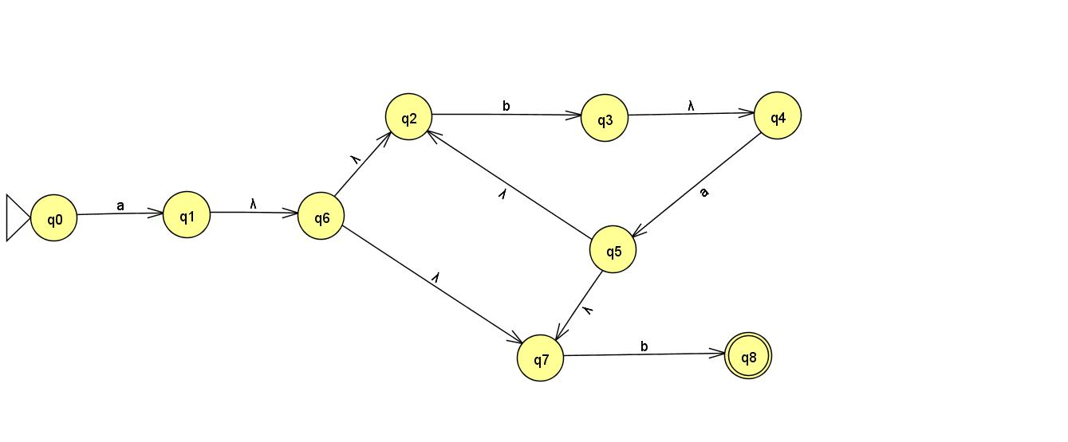

Figura 26. Passo 5: a(ba)*b

Fonte: Própria

Passo 6: a(ba)*b final

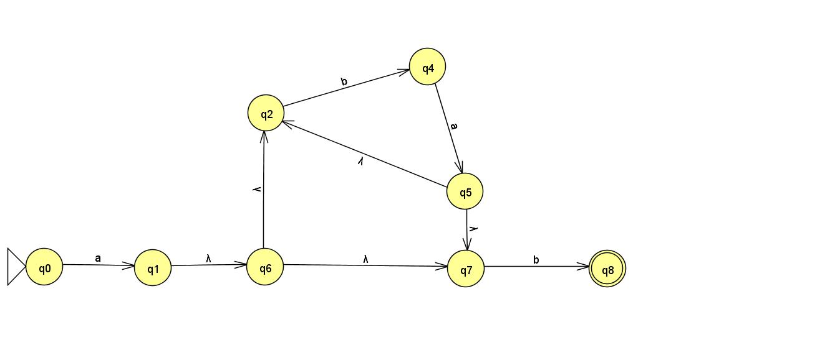

Figura 27. Resultado final do AFN de acordo com a expressão regular a(ba)*b

Fonte: Própria

**e)**

**(ε + a) b**

Passo 1: ε

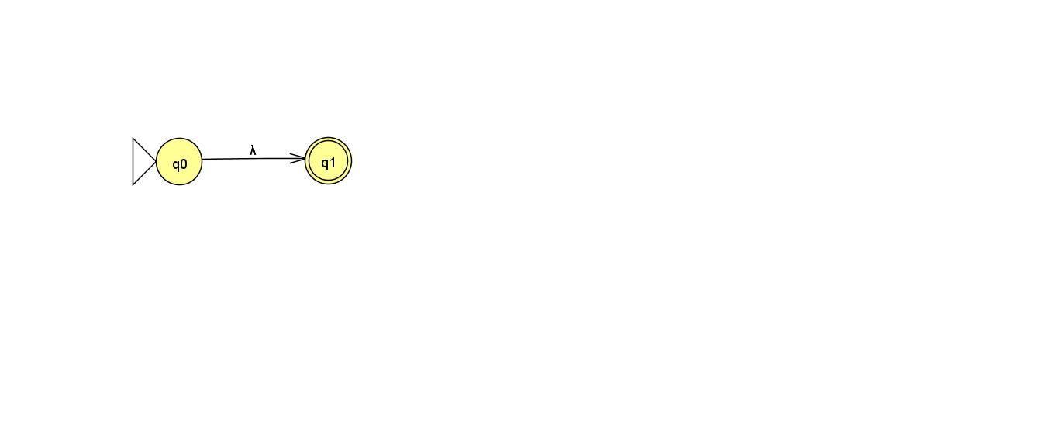

Figura 28. Passo 1: ε

Fonte: Própria

Passo 2: a

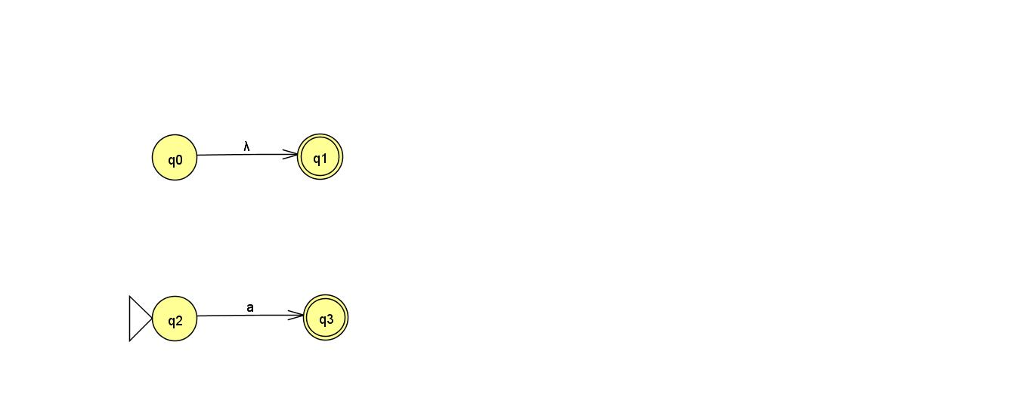

Figura 29. Passo 2: a

Fonte: Própria

Passo 3: (ε + a)

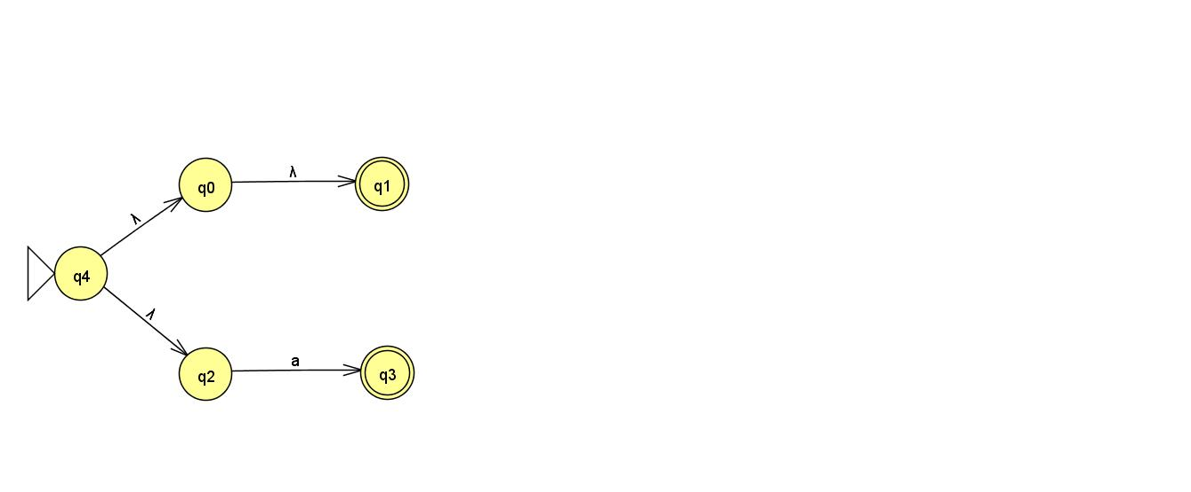

Figura 30. Passo 3: (ε + a)

Fonte: Própria

Passo 4: b

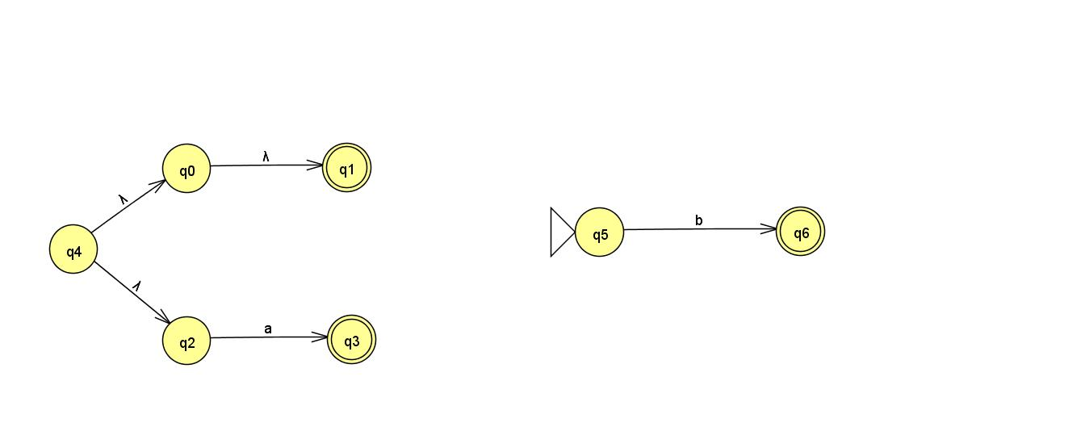

Figura 31. Passo 4: b

Fonte: Própria

Passo 5: (ε + a) b

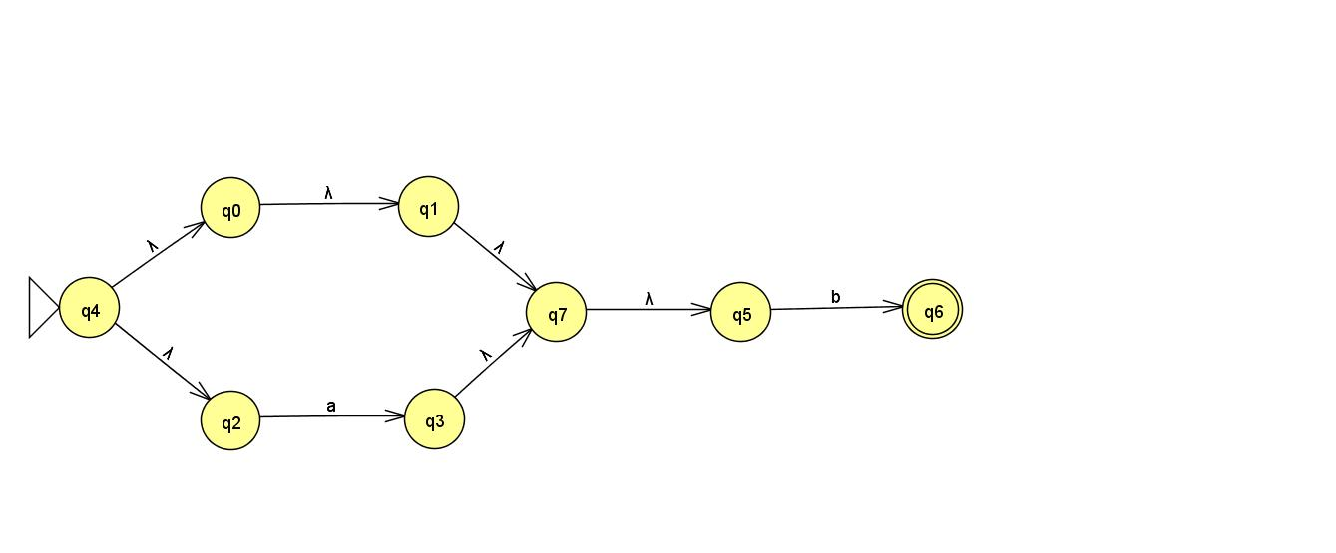

Figura 32. Passo 5: (ε + a) b

Fonte: Própria

Passo 6: (ε + a) b final

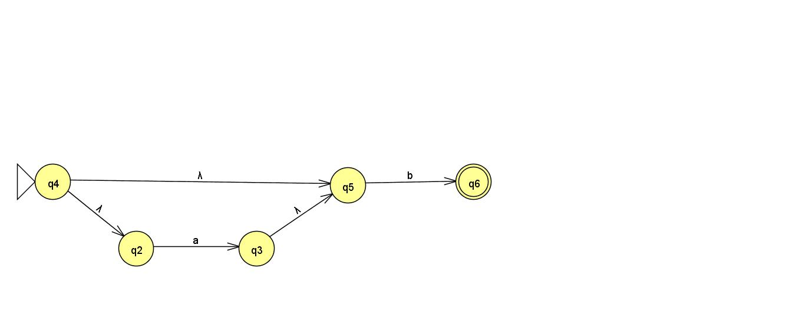

Figura 33. Resultado final do AFN de acordo com a expressão regular (ε + a) b

Fonte: Própria

**2.**

**a)**

Primeiramente se transforma o AFD em um AFNG

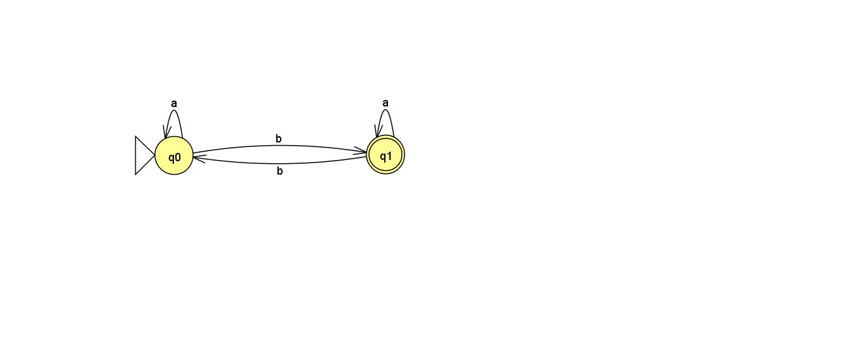

Figura 34. Autômato 1

Fonte: Questão 2

Passo 1: Acrescentar um estado inicial, criar transições *ε* para o estado inicial

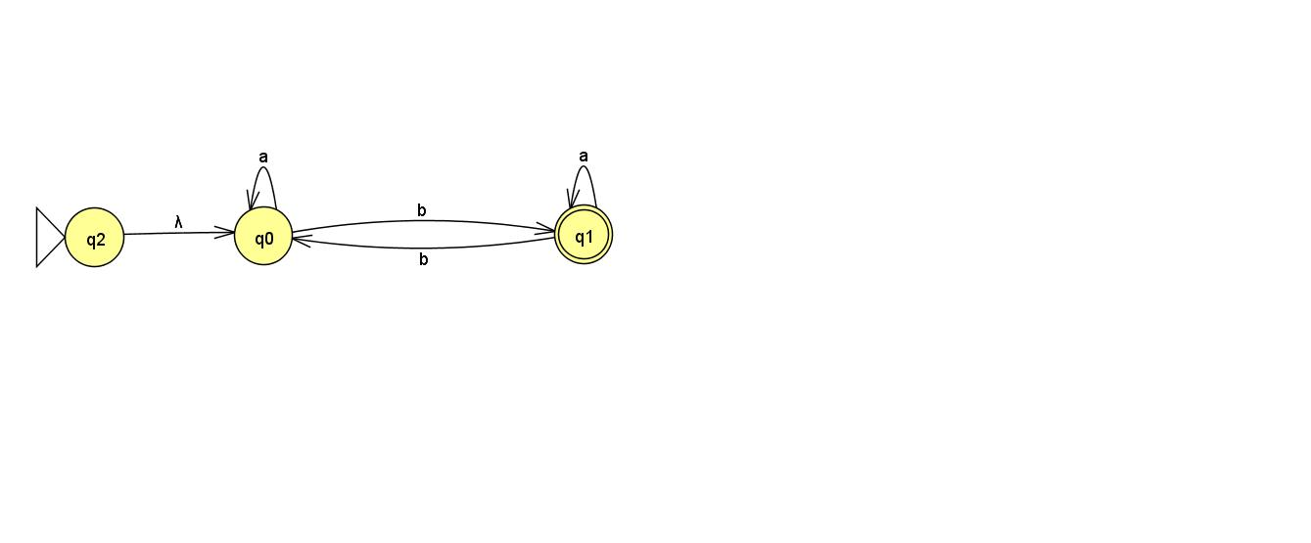

Figura 35. Passo 1

Fonte: Própria

Passo 2: Acrescentar um estado de aceitação, criar transições ε dos estados de aceitação antigo para ele

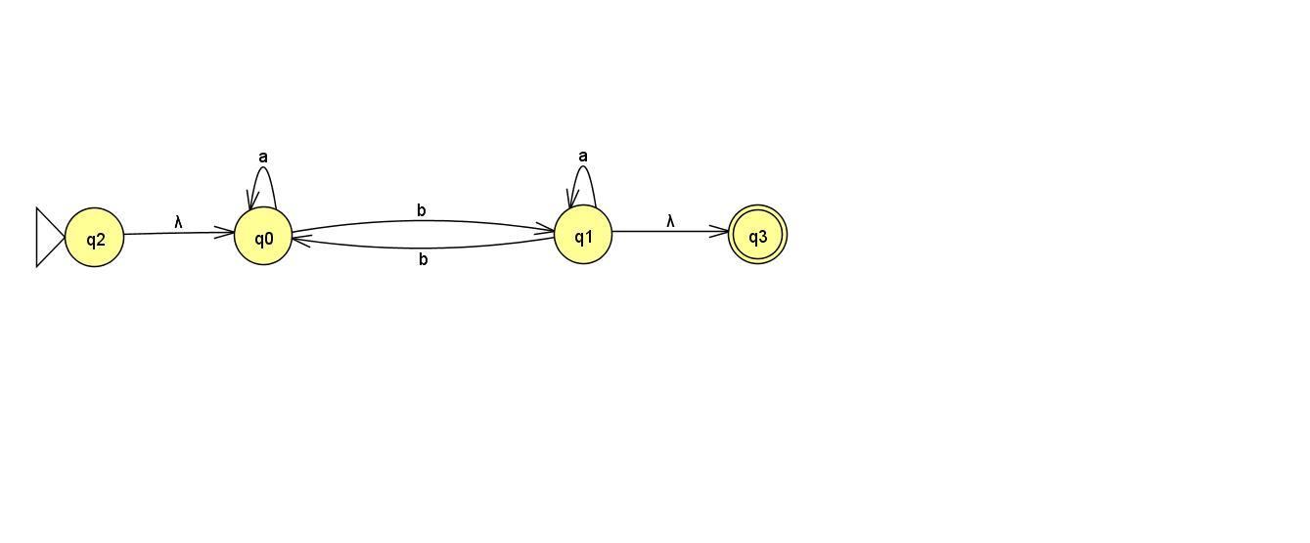

Figura 36. Passo 2

Fonte: Própria

Assim foi feito a primeira parte, resultando em um AFNG como mostra a Figura 36.

Os passos seguintes são para transformar o AFNG em ER.

Seja k, o número de estados do AFNG, construiremos um com k-1 estados a partir de AFNG, escolher um estado e excluir da máquina, substituir o rótulo da nova transição pela composição dos rótulos das transições antigas vinculadas ao estado excluído.

Estes passos serão feitos até resultar em uma ER.

Passo 3: Eliminar o estado Q0 e substituir pela ER equivalente

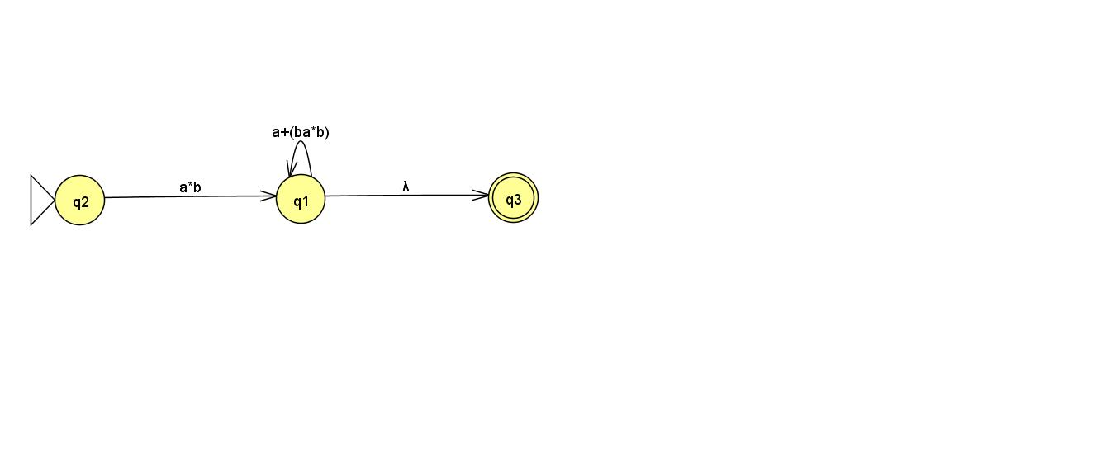

Figura 37. Passo 3

Fonte: Própria

Passo 4: Eliminar o estado Q1 e substituir pela ER equivalente

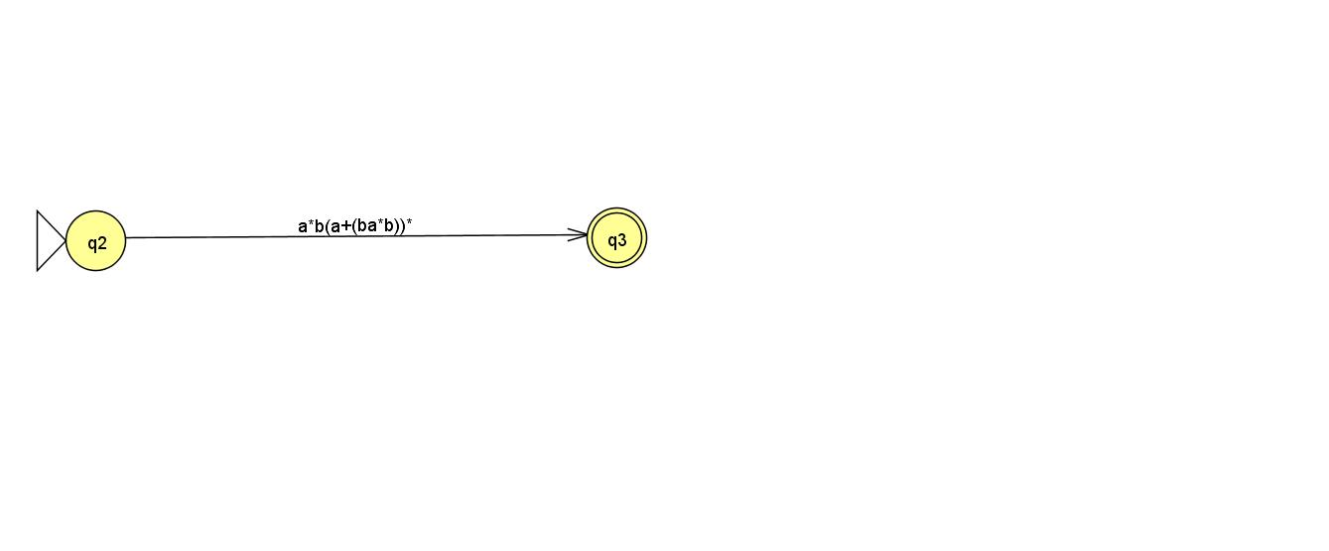

Figura 38. Passo 4

Fonte: Própria

Assim o AFD, foi transformado em um AFNG que por sua vez foi transformado em uma ER.

**b)**

Primeiramente se transforma o AFD em um AFNG

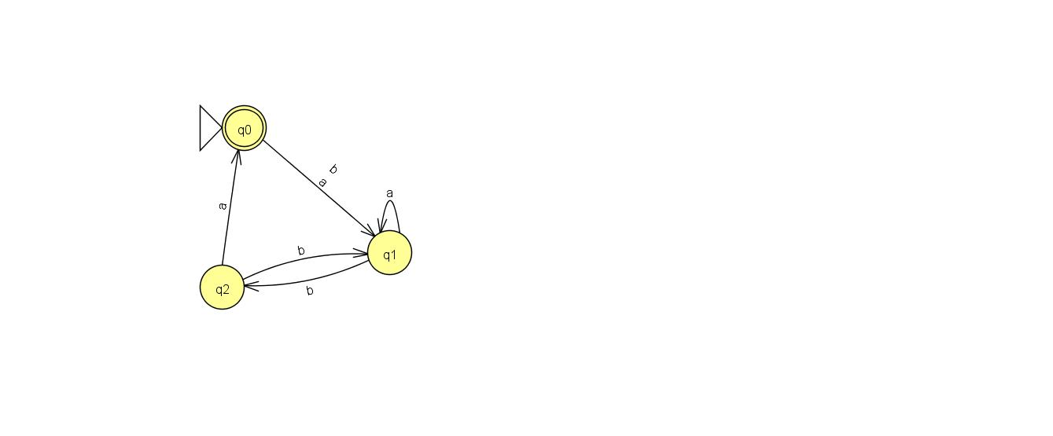

Figura 39. Autômato 2

Fonte: Questão 2

Passo 1: Acrescentar um estado inicial, criar transições *ε* para o estado inicial

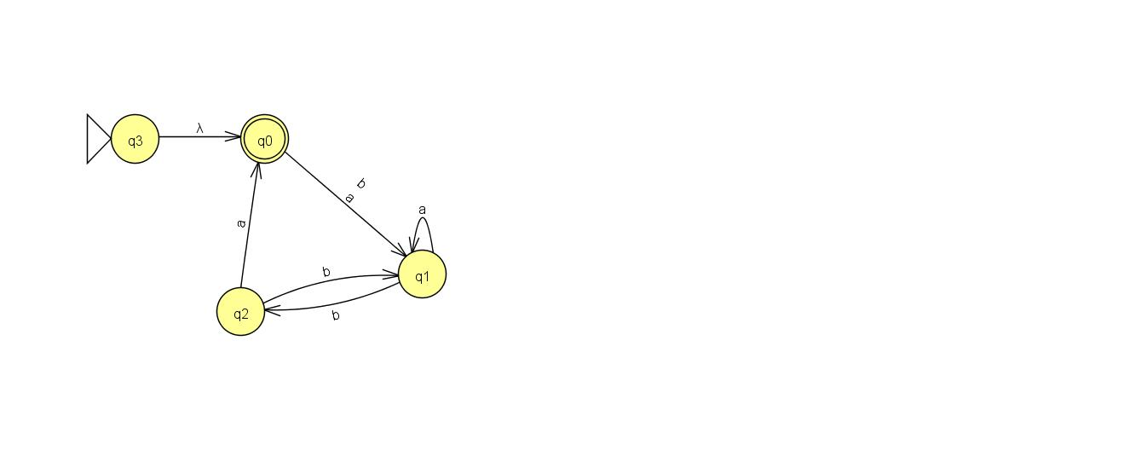

Figura 40. Passo 1

Fonte: Própria

Passo 2: Acrescentar um estado de aceitação, criar transições *ε* dos estados de aceitação antigo para ele

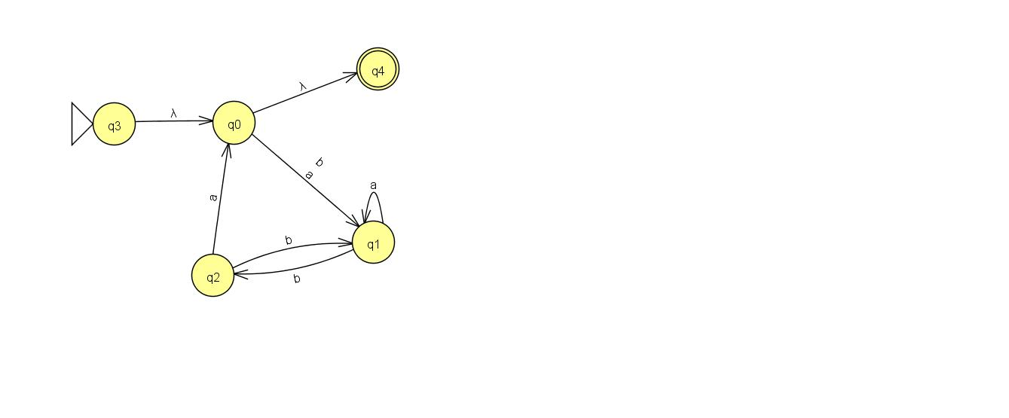

Figura 41. Passo 2

Fonte: Própria

Assim foi feito a primeira parte, resultando em um AFNG como mostra a Figura 41.

Os passos seguintes são para transformar o AFNG em ER.

Seja k, o número de estados do AFNG, construiremos um com k-1 estados a partir de AFNG, escolher um estado e excluir da máquina, substituir o rótulo da nova transição pela composição dos rótulos das transições antigas vinculadas ao estado excluído.

Estes passos serão feitos até resultar em uma ER.

Passo 3: Para transições com múltiplos valores, criar uma transição com rótulo de união

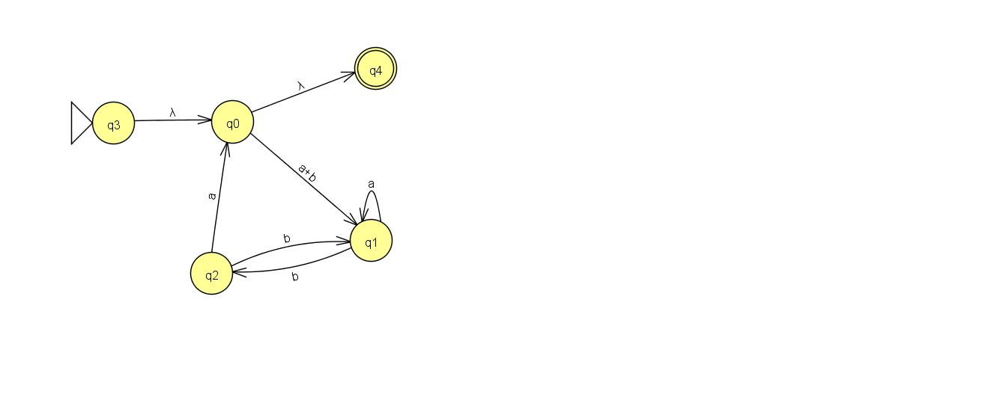

Figura 42. Passo 3

Fonte: Própria

Passo 4: Eliminar o estado Q1 e substituir pela ER equivalente

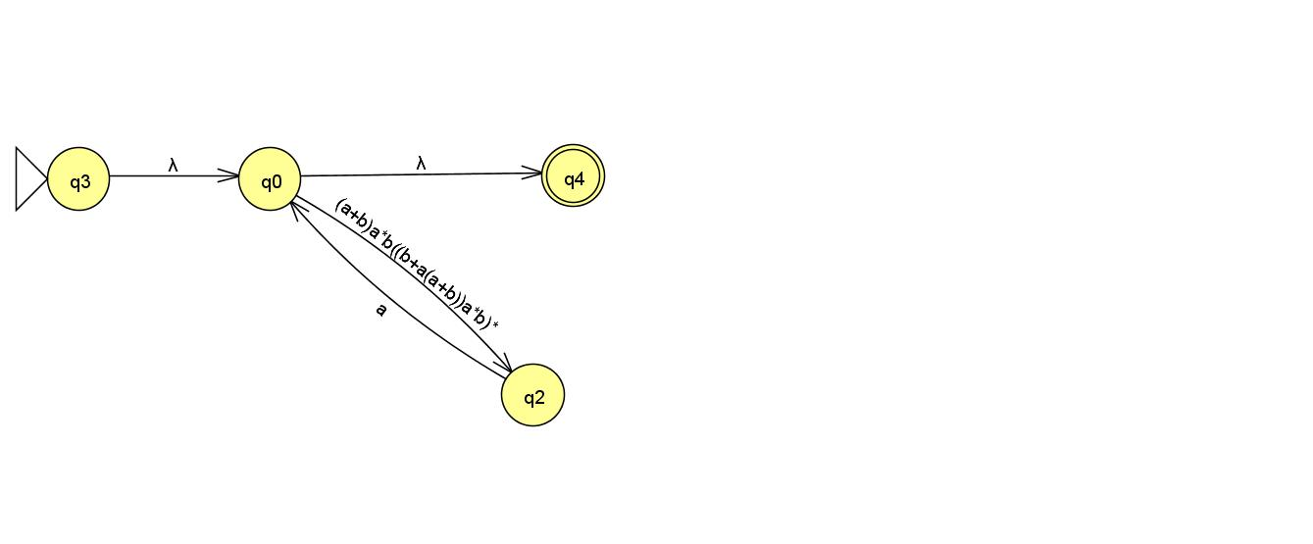

Figura 43. Passo 4

Fonte: Própria

Passo 5: Eliminar o estado Q2 e substituir pela ER equivalente

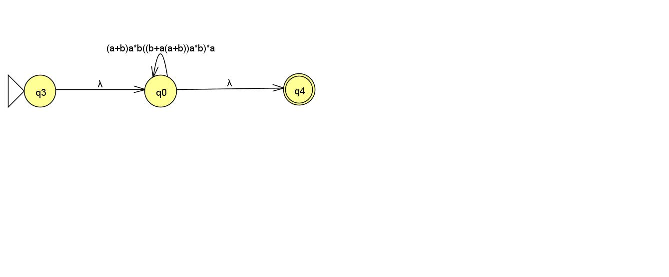

Figura 44. Passo 5

Fonte: Própria

Passo 6: Eliminar o estado Q0 e substituir pela ER equivalente

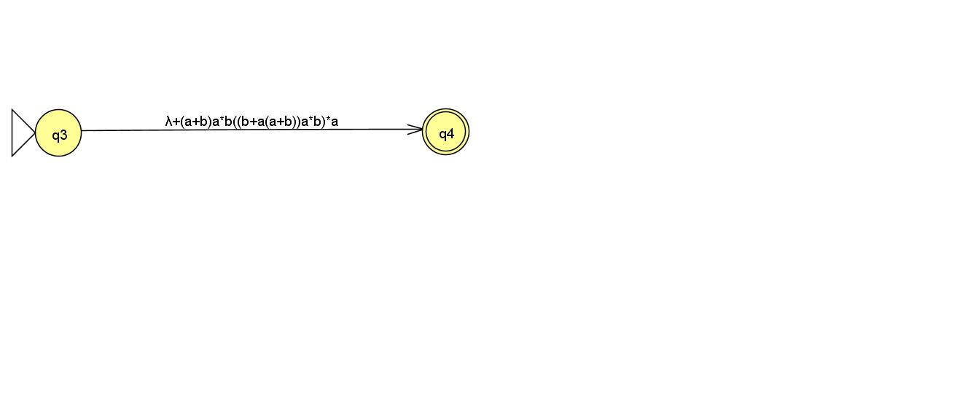

Figura 45. Passo 6

Fonte: Própria

Assim o AFD, foi transformado em um AFNG que por sua vez foi transformado em uma ER.